|  |  |
| --- | --- |
| ­­­  **К Г Э У** | МИНИСТЕРСТВО НАУКИ И ВЫСШЕГО ОБРАЗОВАНИЯ РОССИЙСКОЙ ФЕДЕРАЦИИ  **Федеральное государственное бюджетное образовательное учреждение**  **высшего образования**  **«КАЗАНСКИЙ ГОСУДАРСТВЕННЫЙ ЭНЕРГЕТИЧЕСКИЙ УНИВЕРСИТЕТ»**  (ФГБОУ ВО «КГЭУ») |

**ОТЧЁТ ПО ЛАБОРАТОРНОЙ РАБОТЕ № 4**

**Дисциплина: Проектный практикум**

**Тема: «Git 2»**

|  |  |
| --- | --- |
| **Выполнил:** | Гайфутдинов И.И. |
| **Группа:** | ТРП-1-20 |
| **Проверил:** | Алексеев И.П. |
|  |  |
|  |  |

Казань – 2023

**Задание 1**

1. Клонируем репозиторий и создаем две локальные ветки

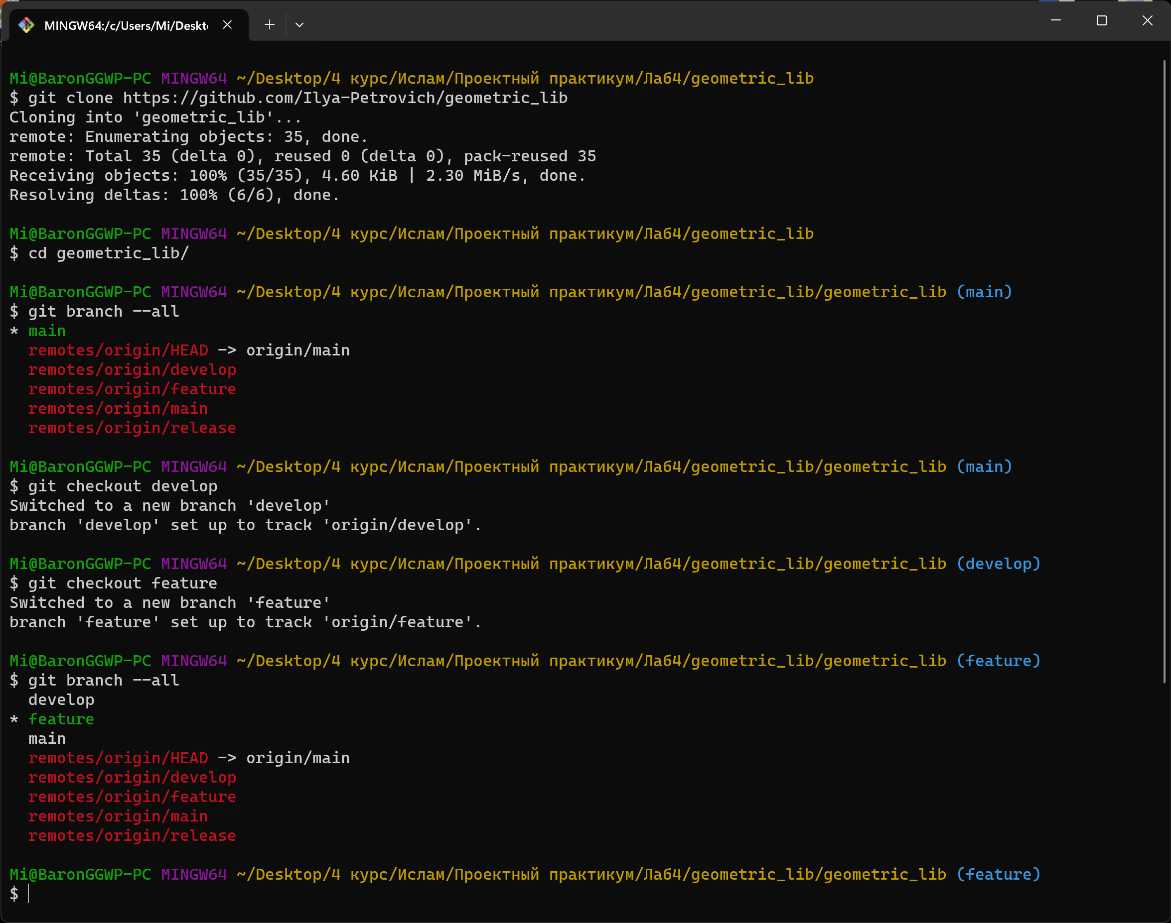

1. Откатываем коммит в feature

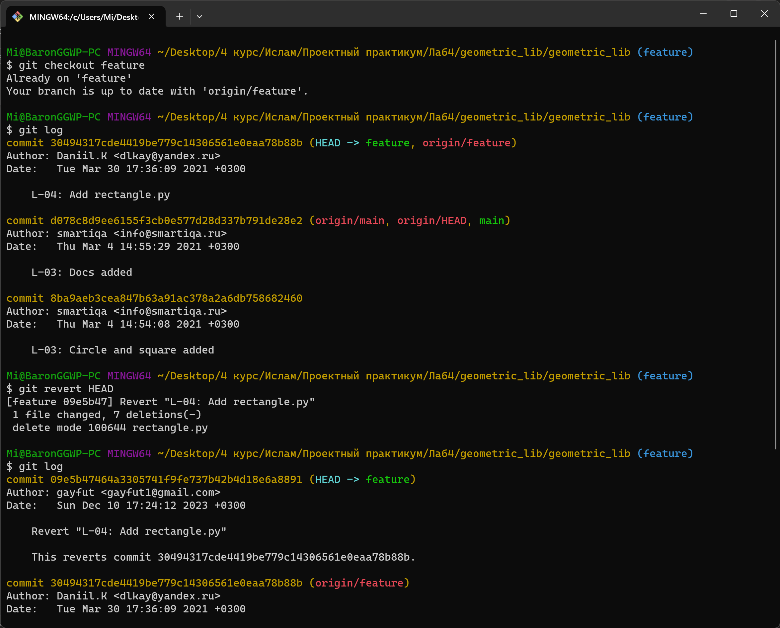

1. Объединение коммитов в develop

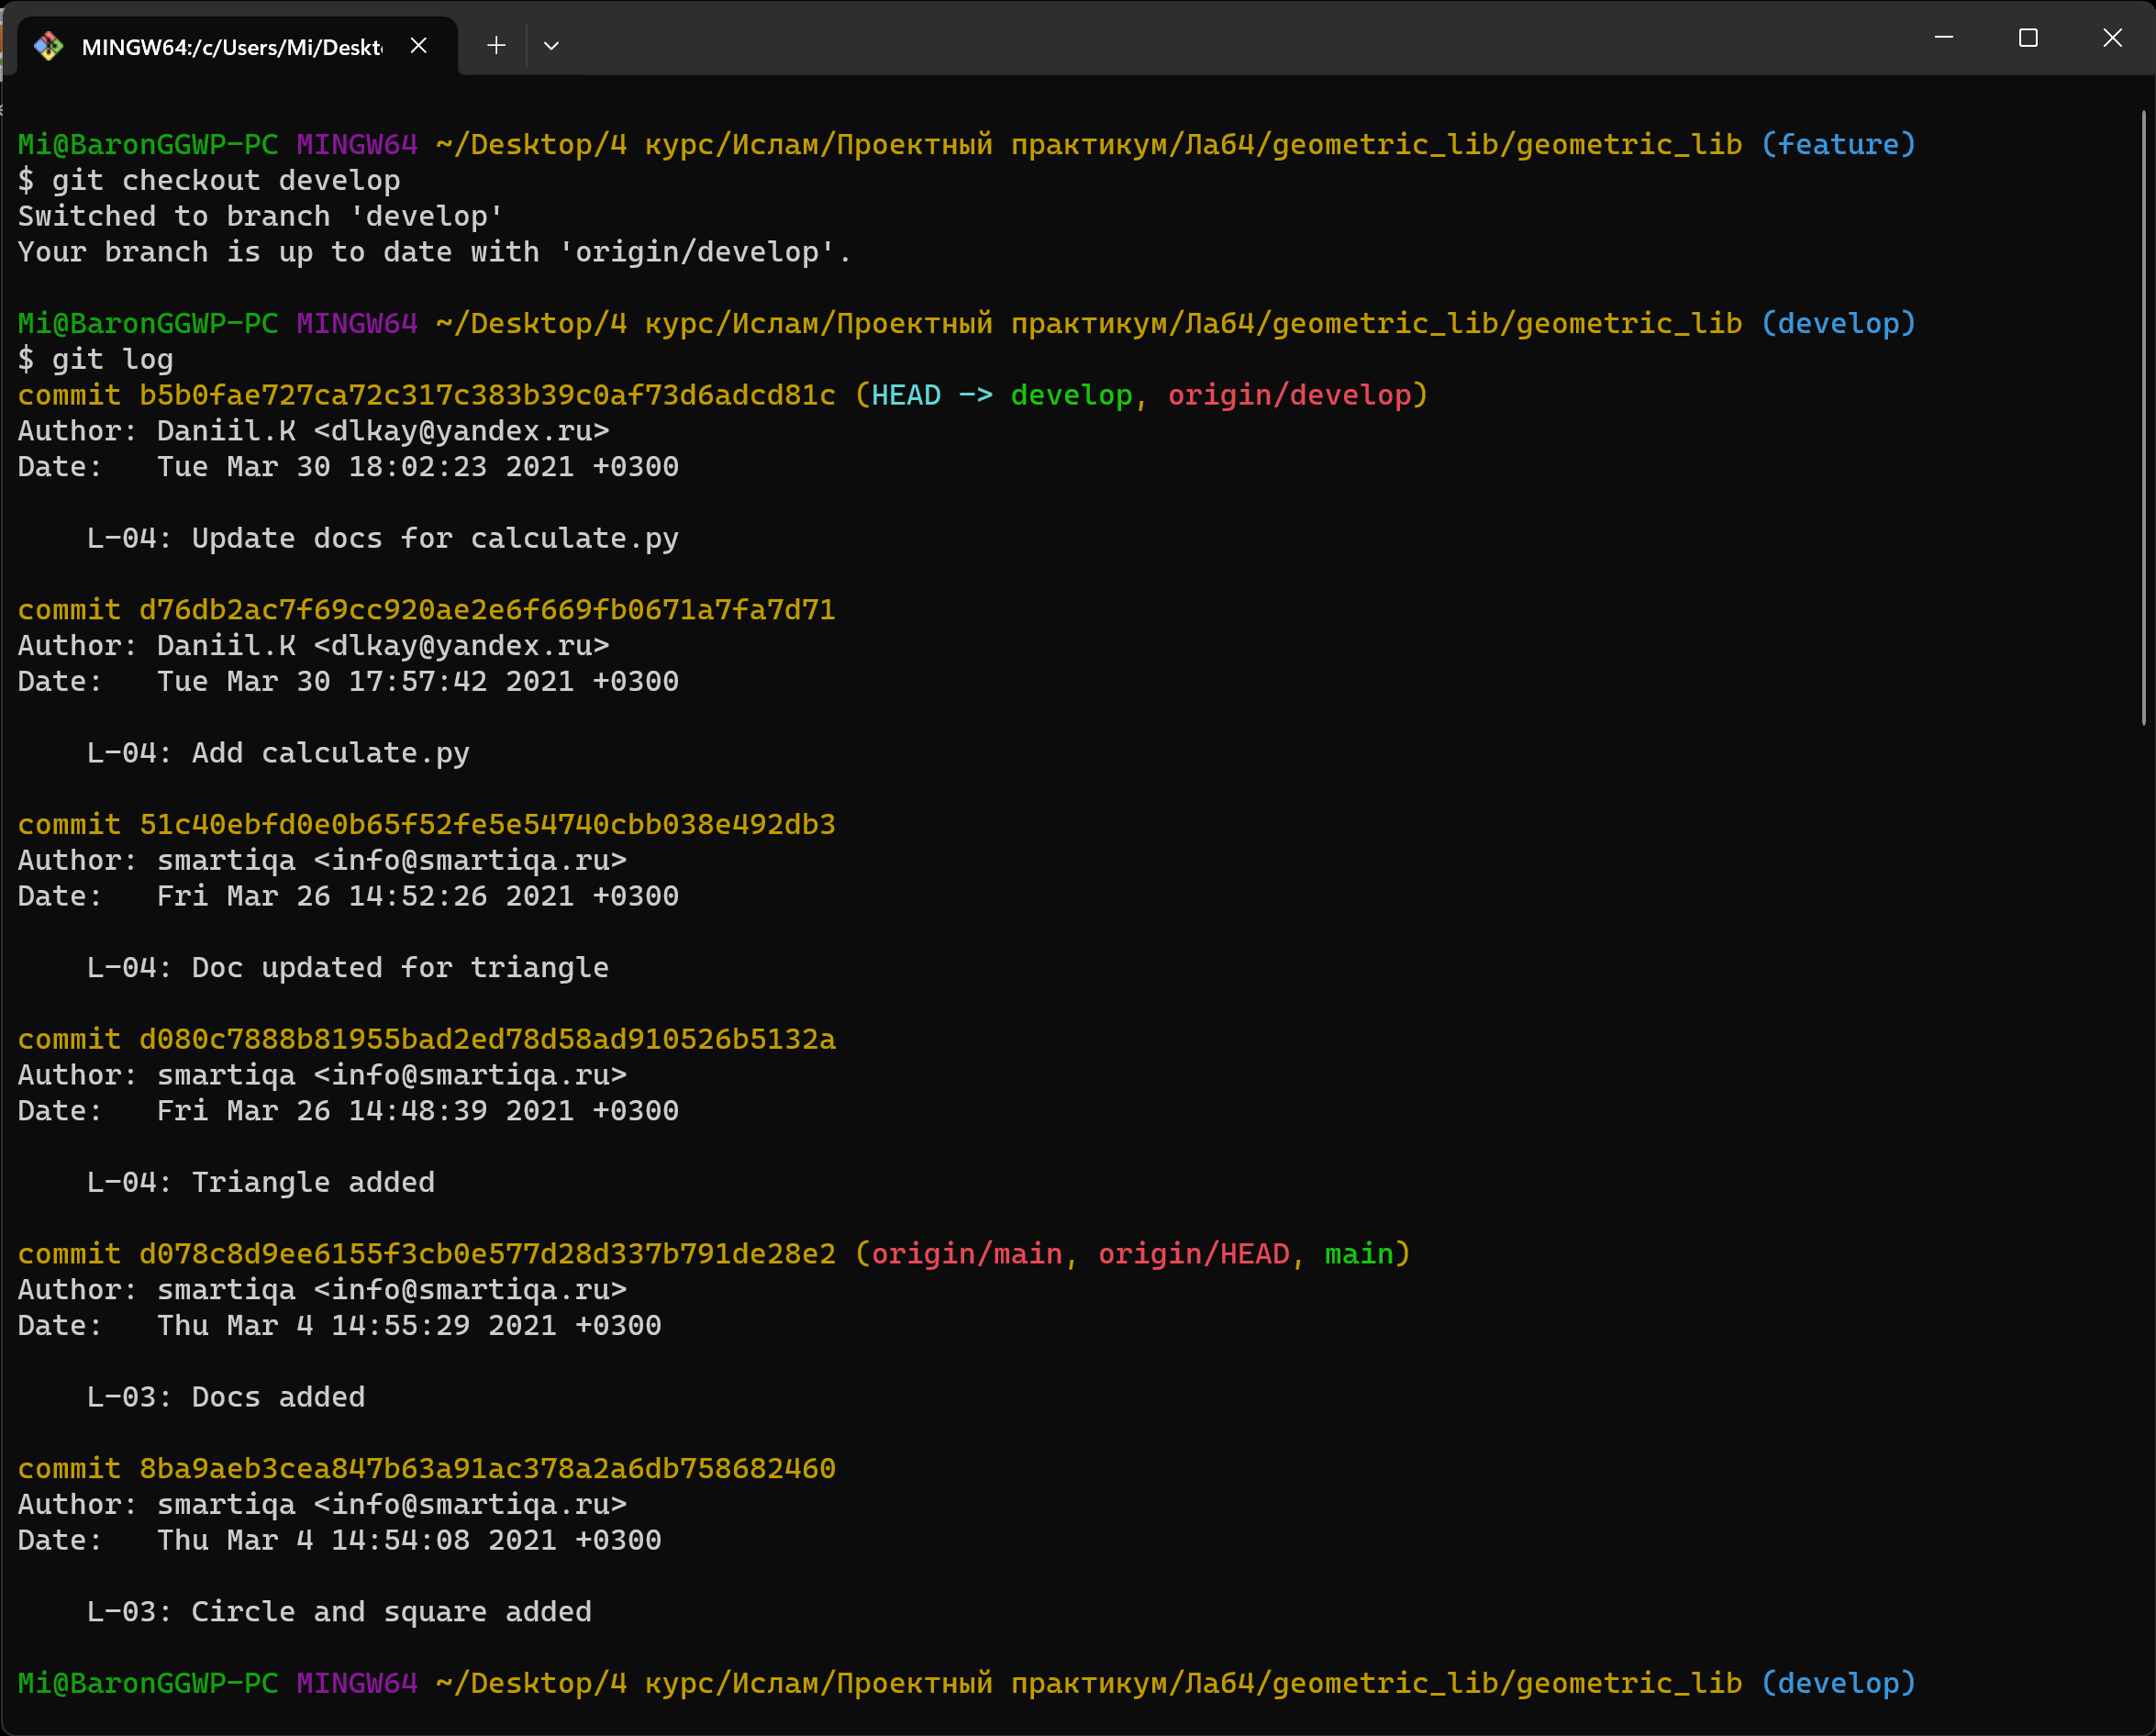

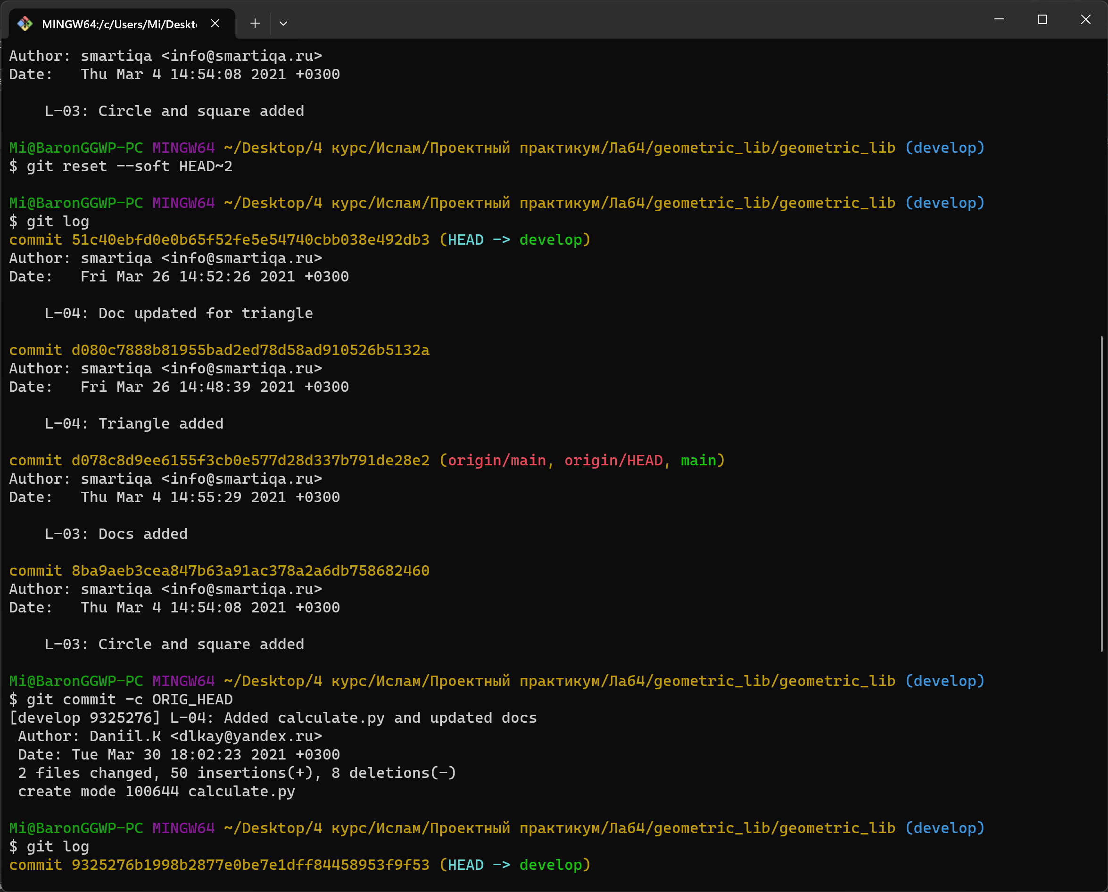

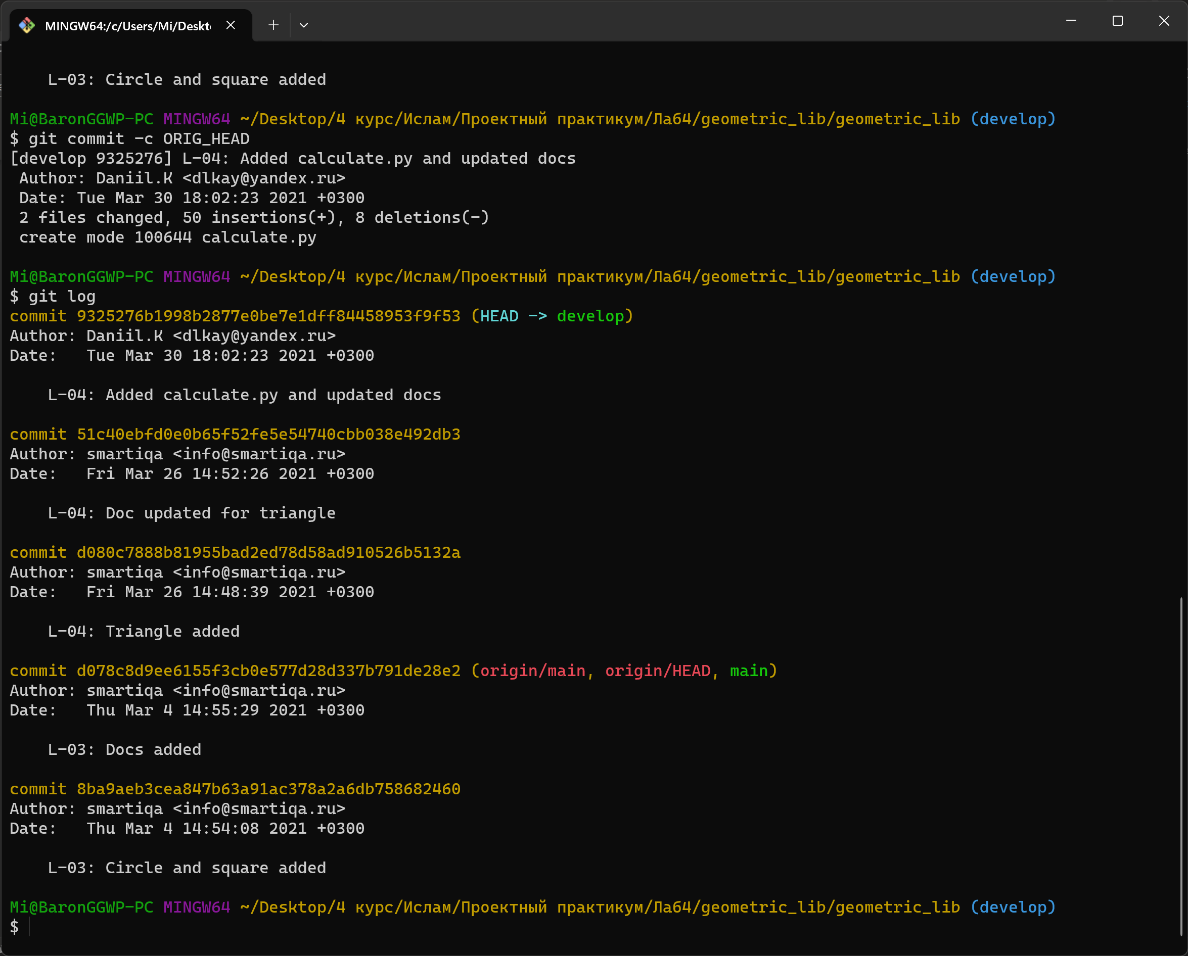

1. Работа с новой веткой experiment

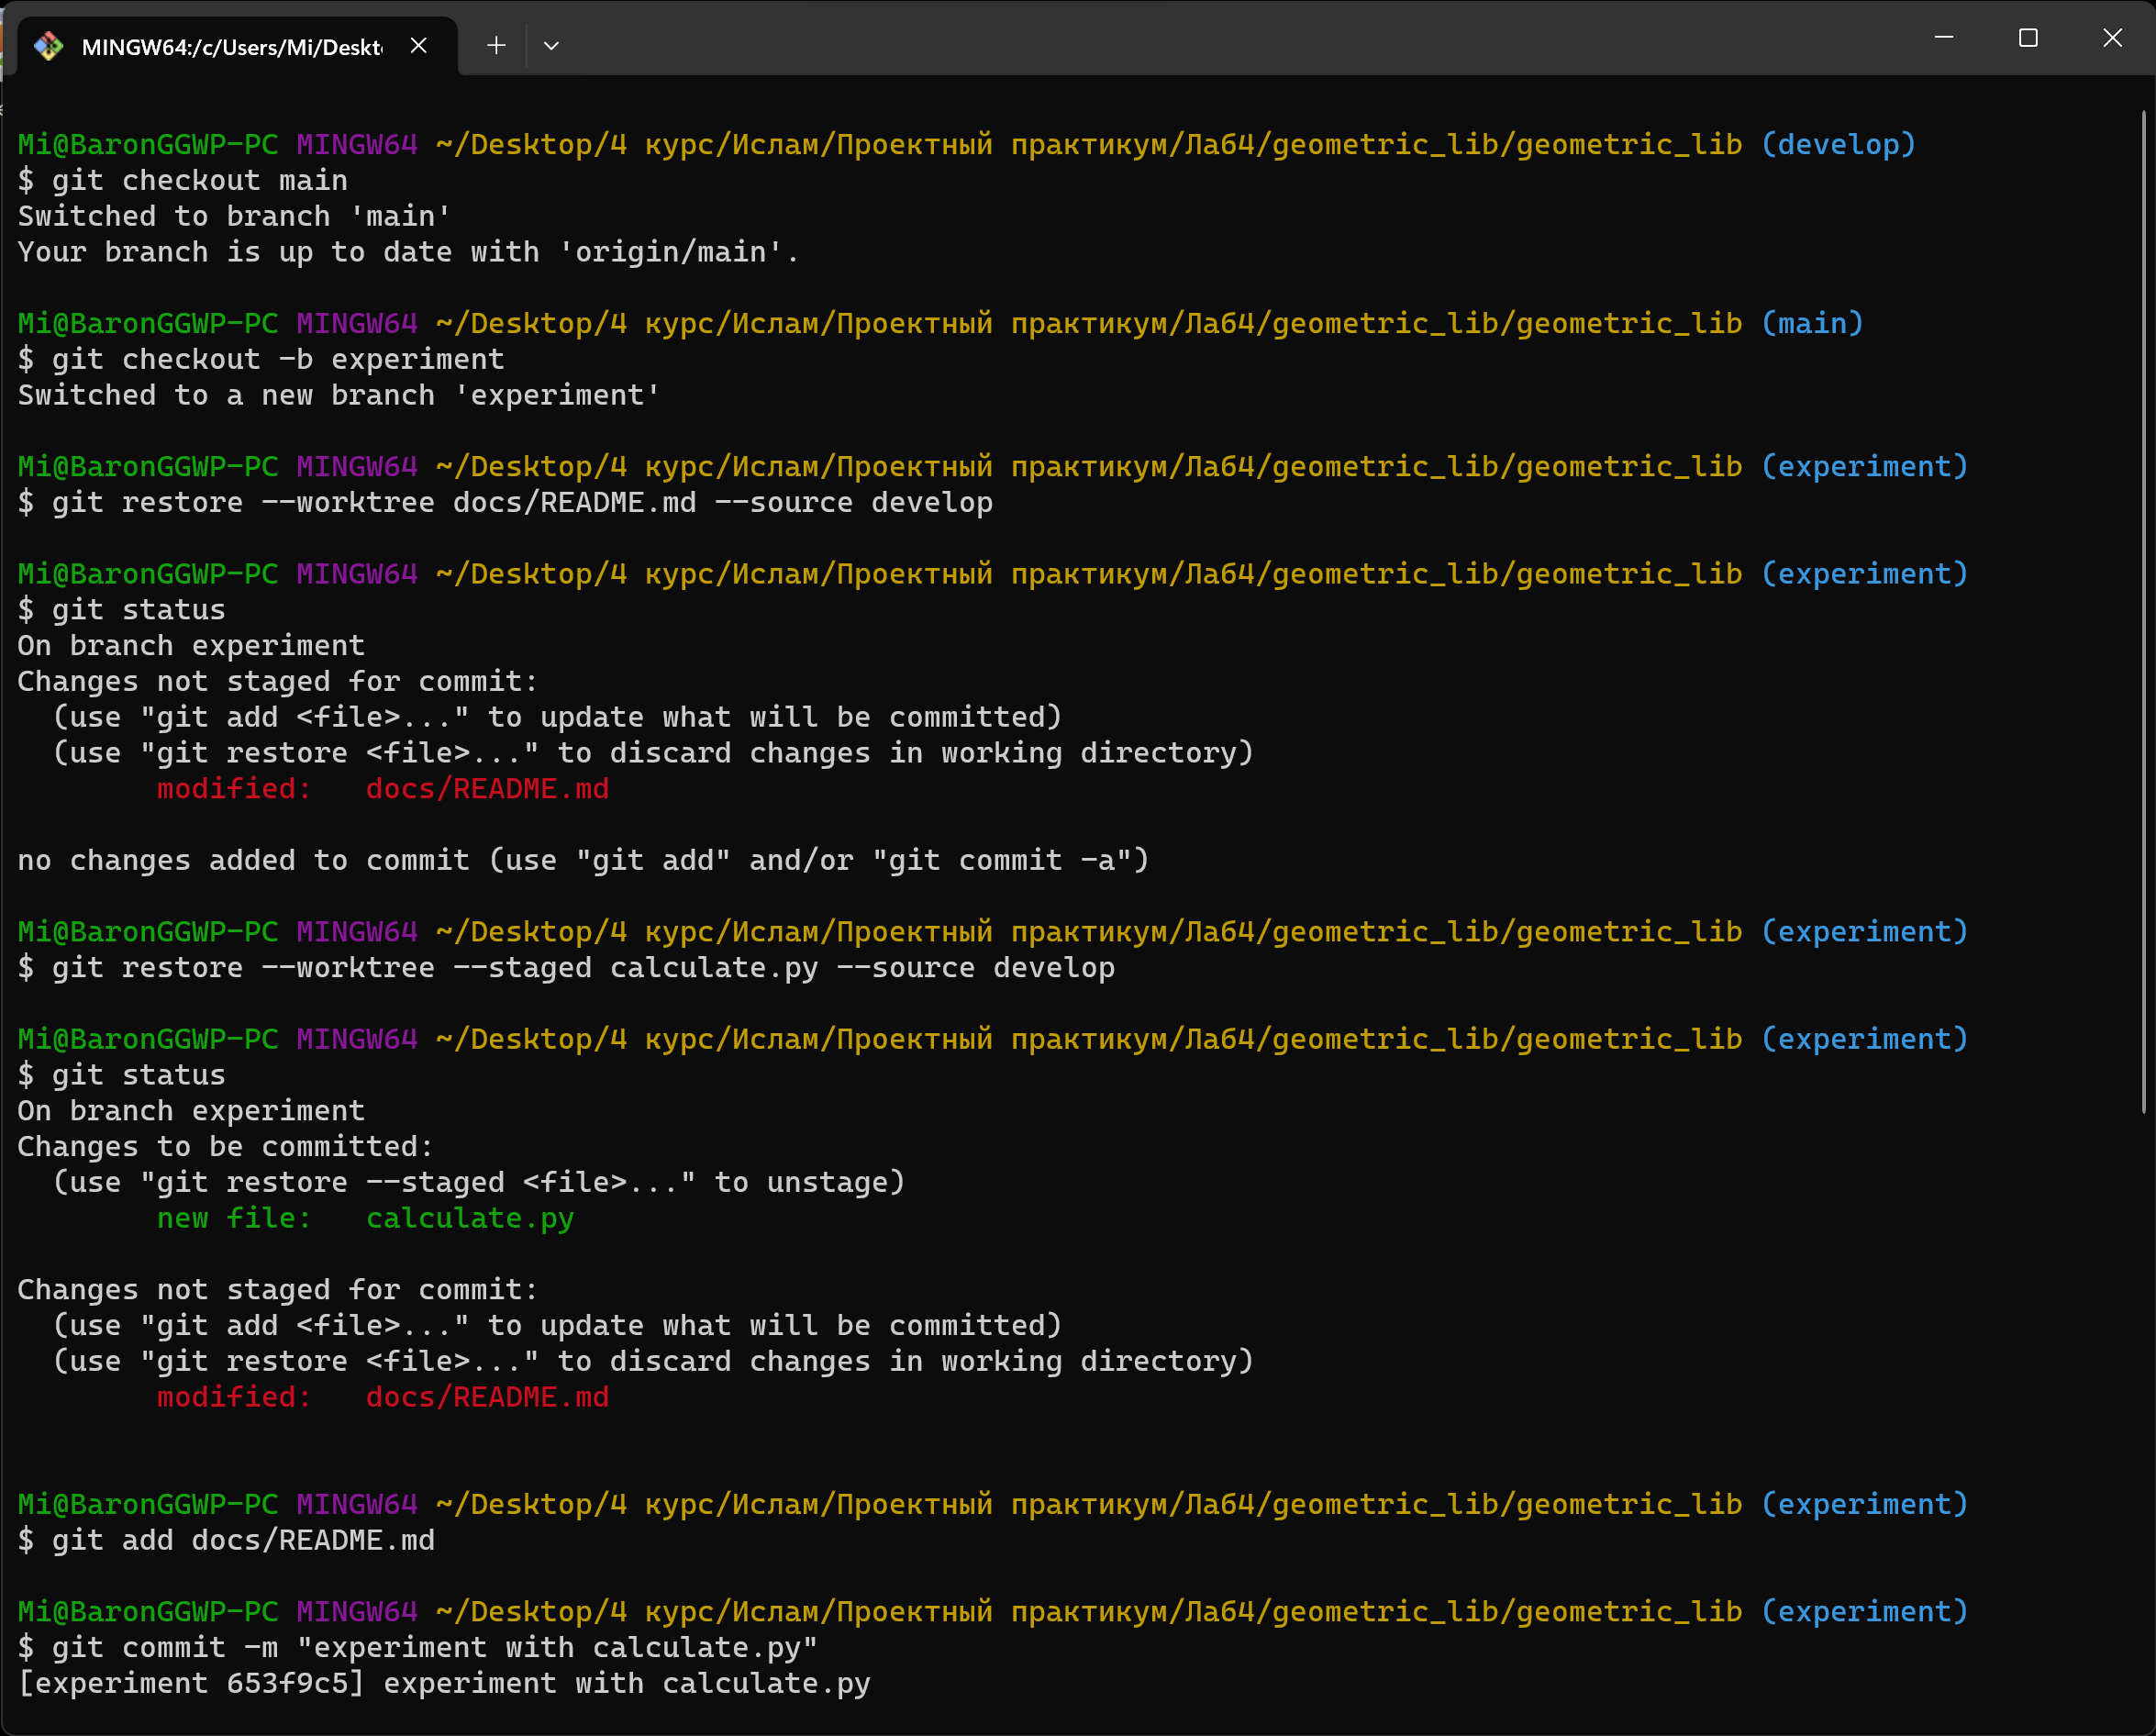

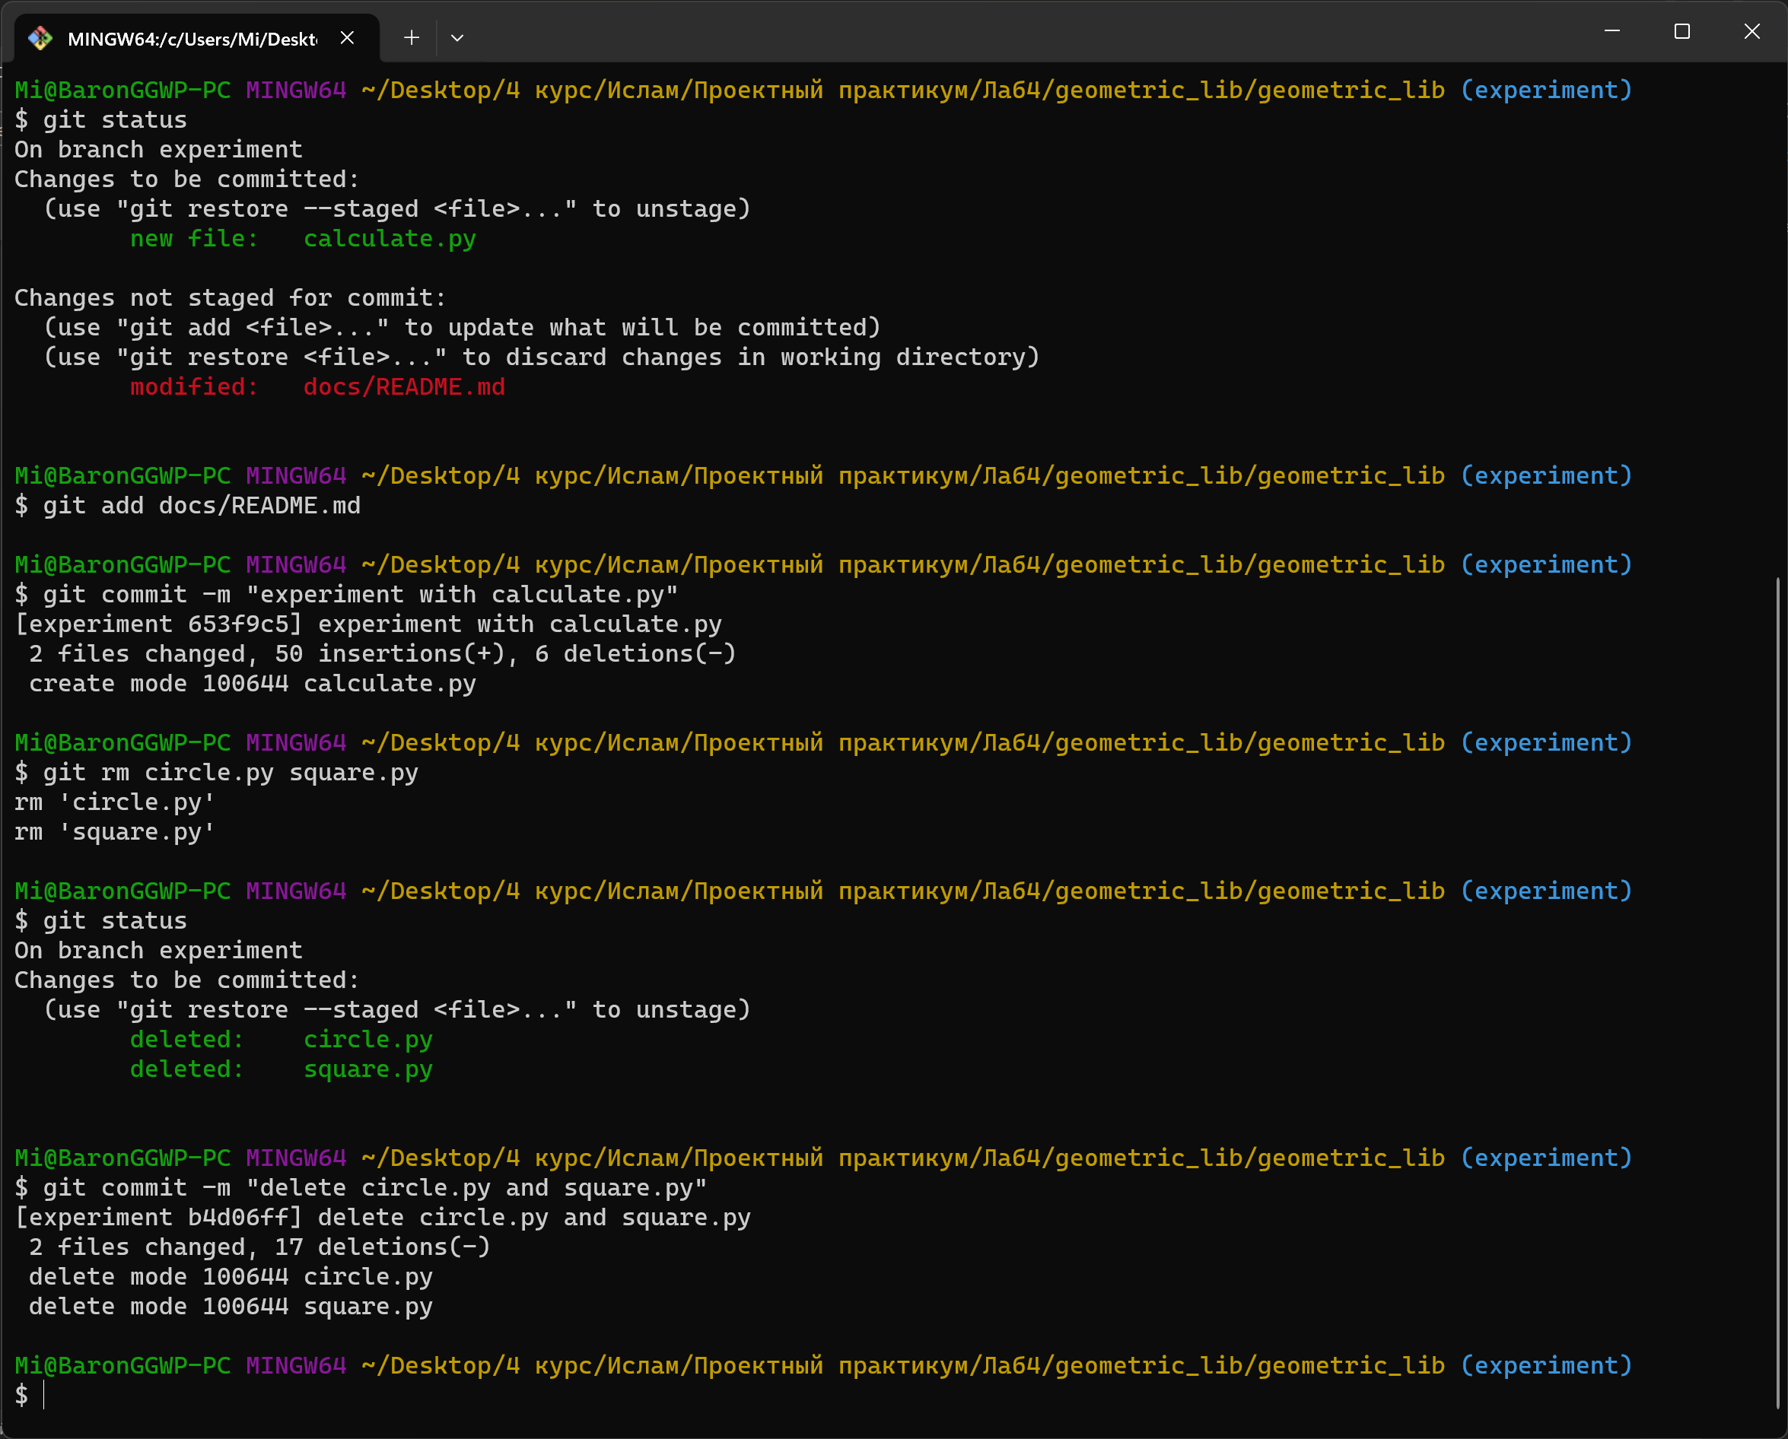

**Задание 2**

1. Клонирование репозитория и полная история

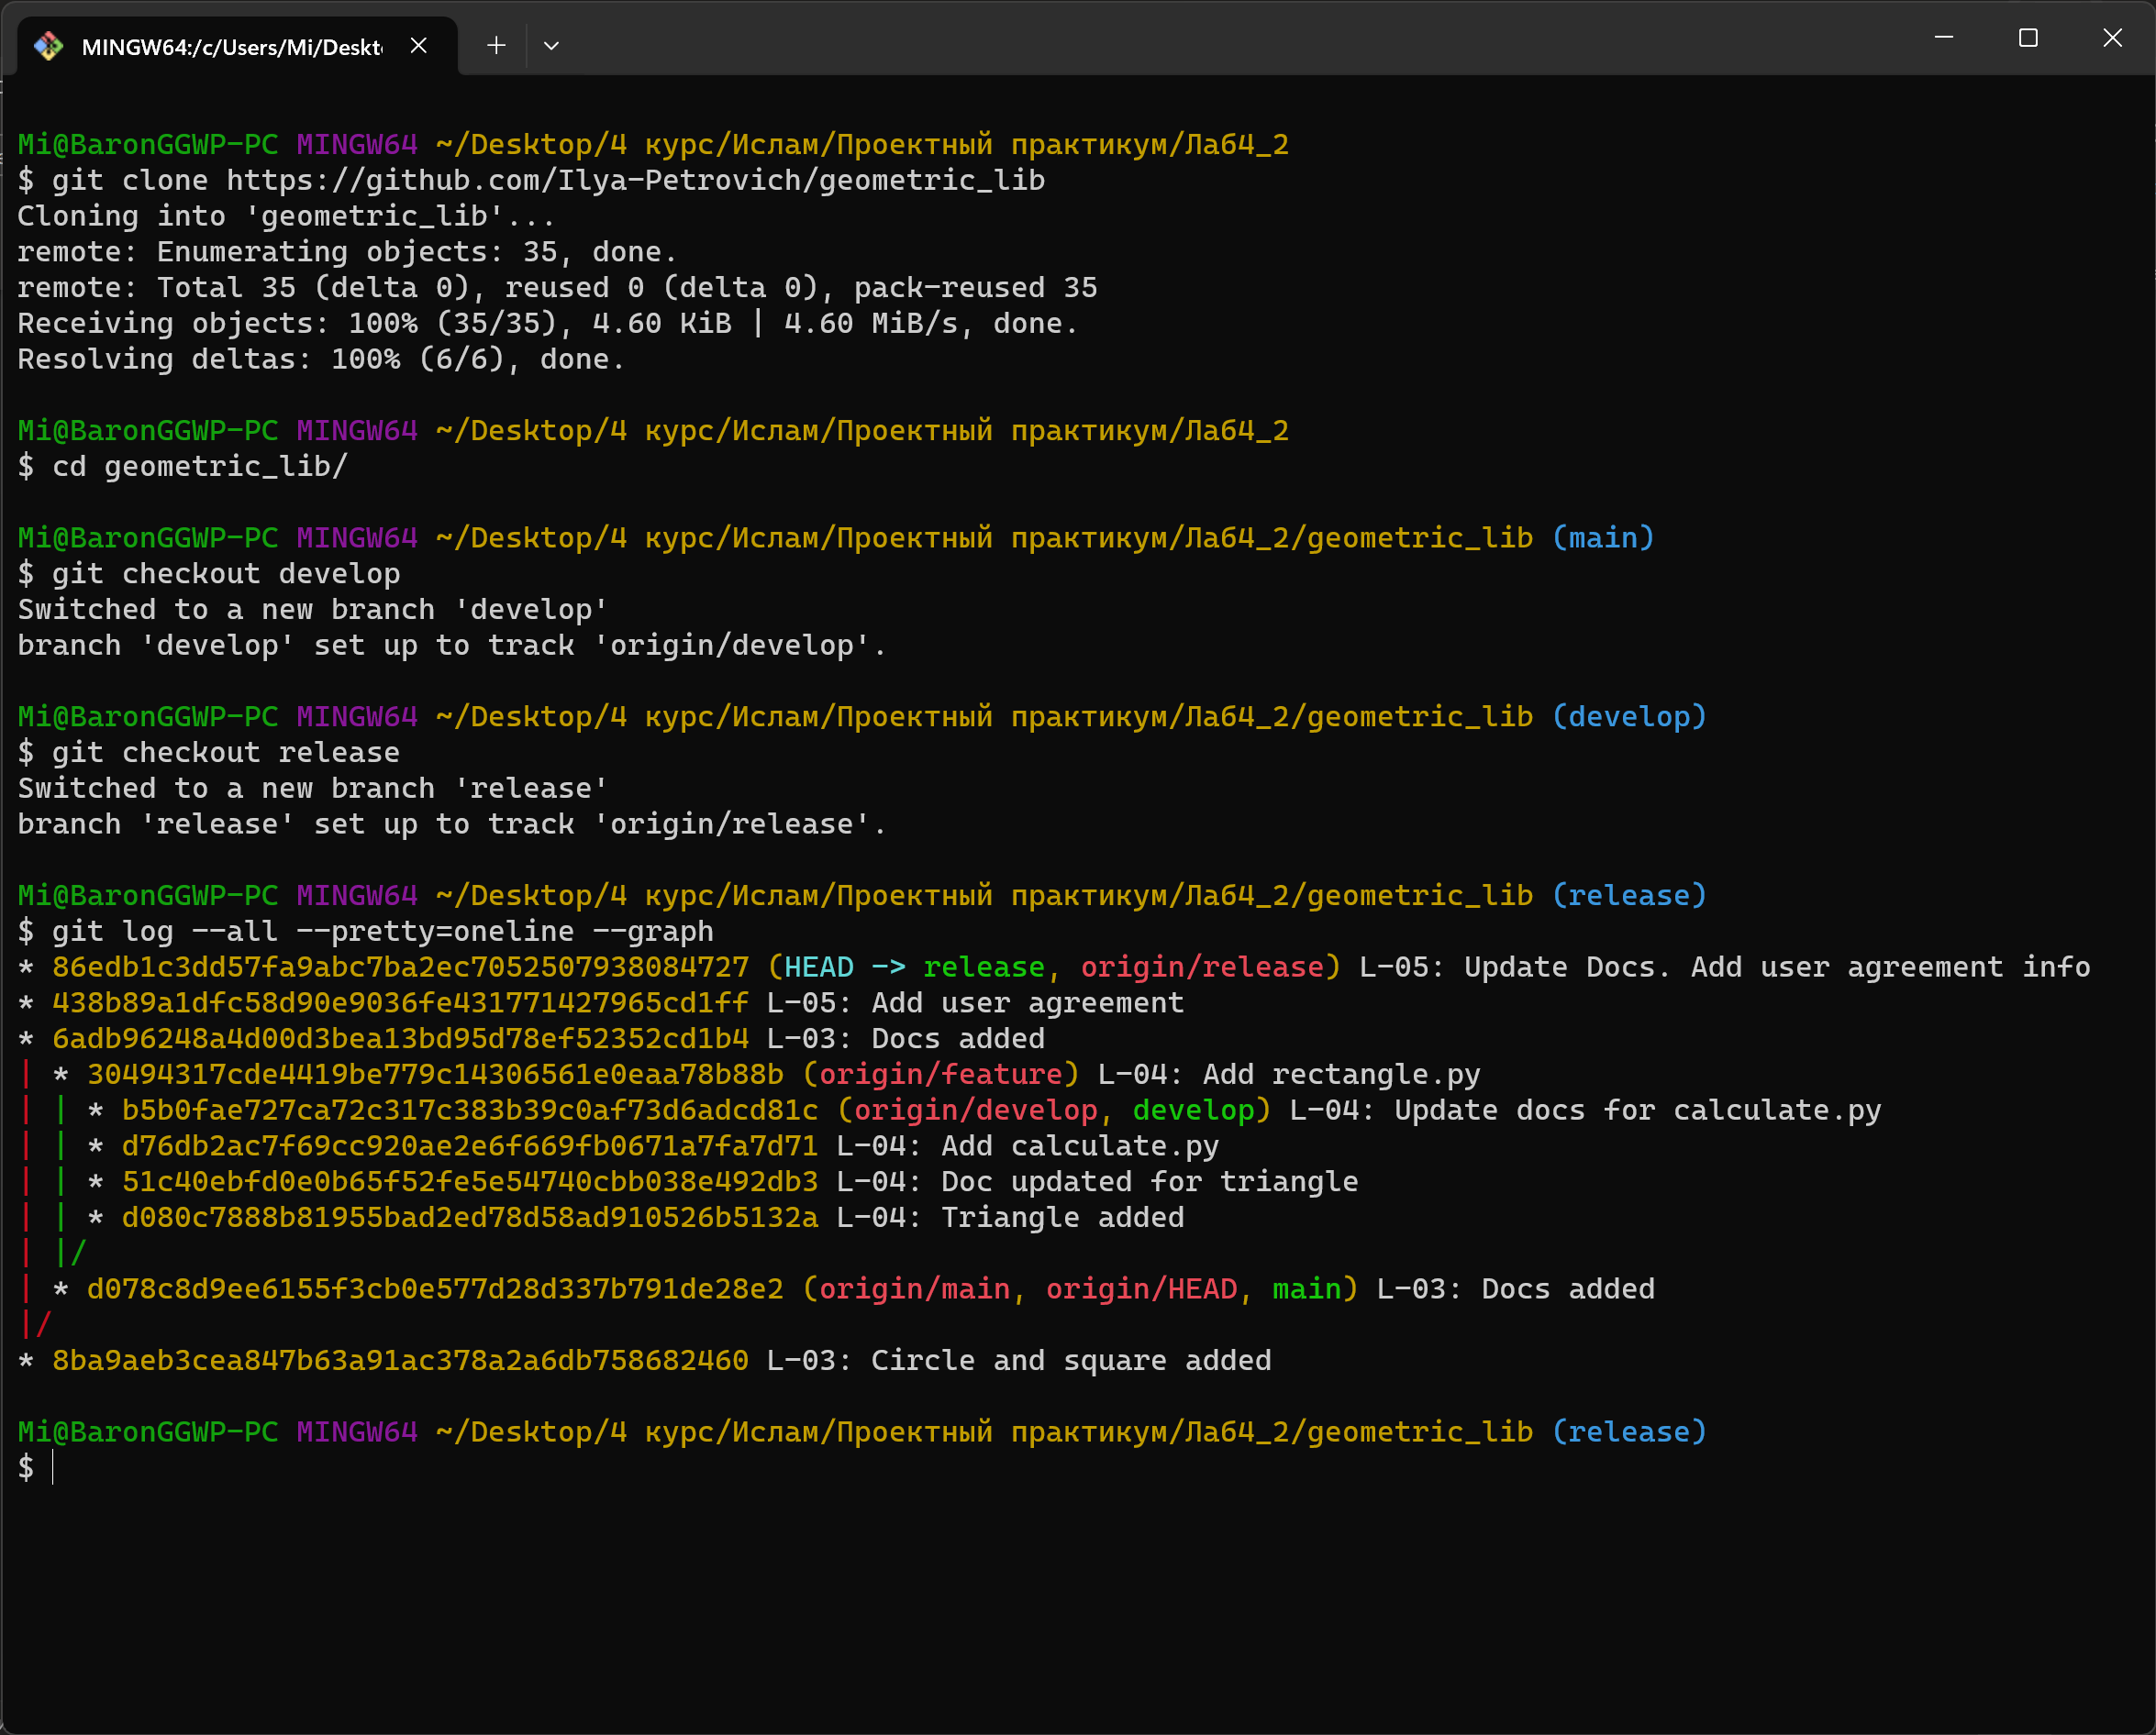

1. Явное слияние

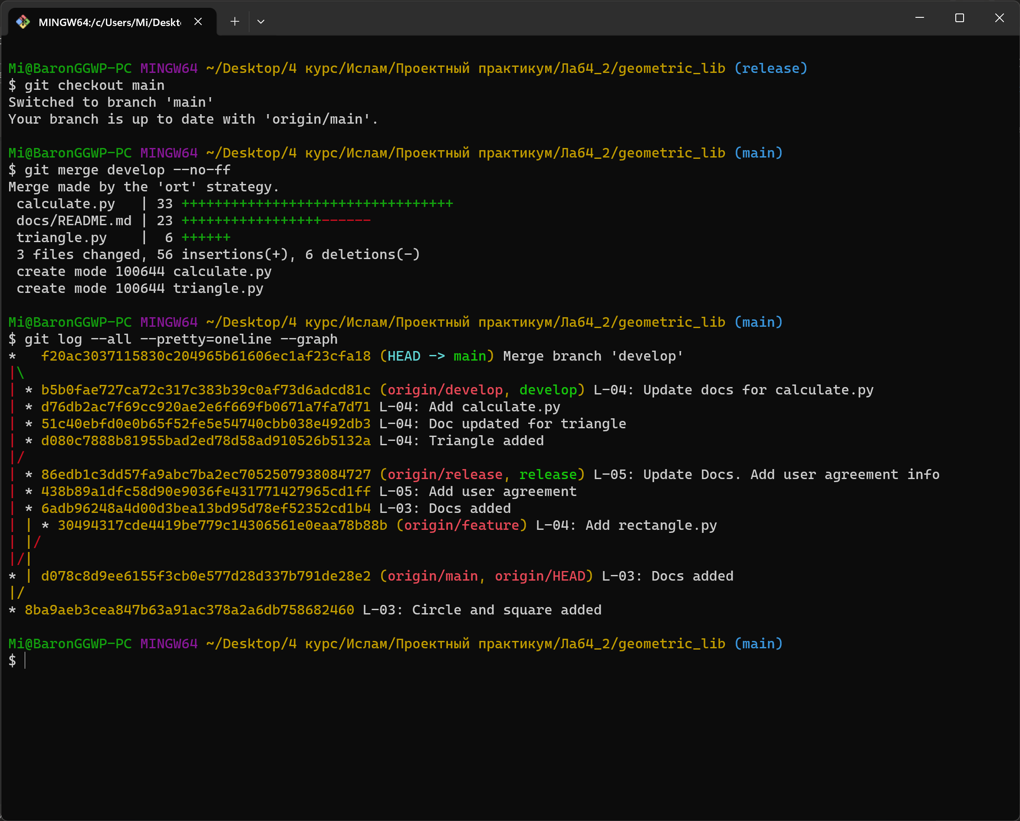

1. Неявное слияние (с удалением прошлого коммита)

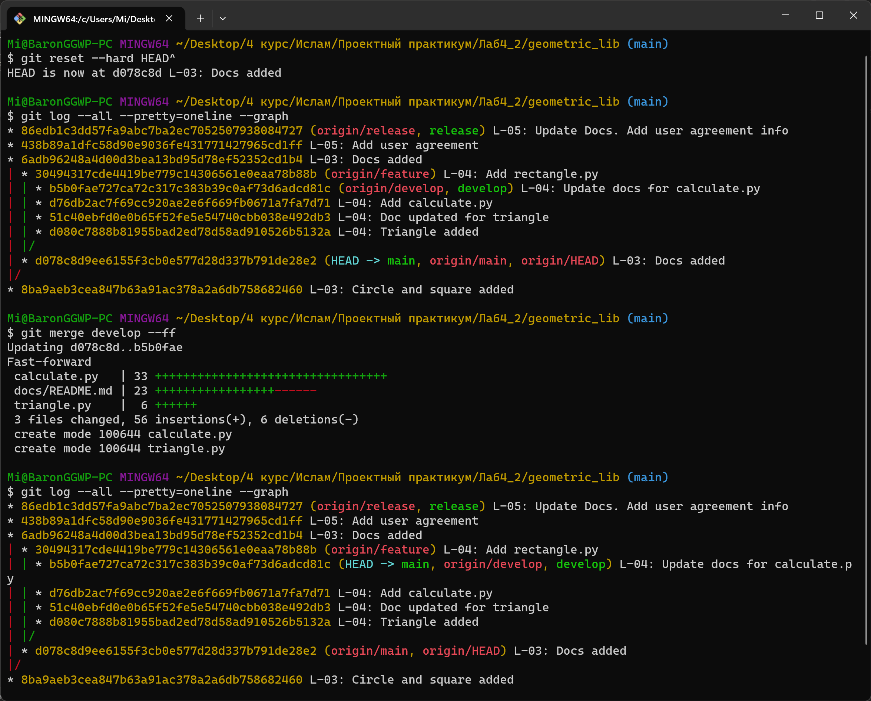

1. Rebase ветки release на ветку main

